11η Διδακτική Ενότητα.
Ο Θεός διδάσκει με τρόπο ανατρεπτικό:
Η δυναμική παρουσία του προφήτη Ηλία
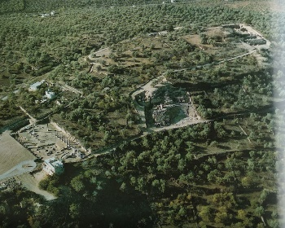  Αεροφωτογραφία στην οποία διακρίνονται τα ερείπια της Σαμάρειας, πρωτεύουσας του Βορείου βασιλείου.  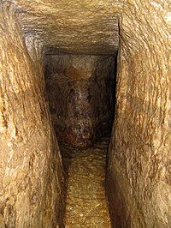  Η Ιερουσαλήμ ήταν η πρωτεύουσα του Νοτίου Βασιλείου.  Στη φωτογραφία φαίνεται το τούνελ του βασιλιά Εζεκία (715 ή 716-686 π.Χ.), που χρησίμευε για να μεταφέρει νερό στην πόλη σε περίπτωση πολιορκίας της.  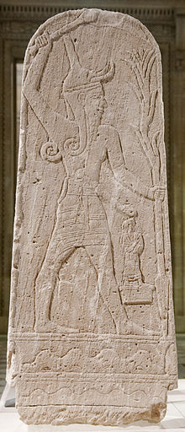  Ο Βάαλ κρατώντας κεραυνό. Στήλη από την Ουγαρίτ (1300-1500 π.Χ.).  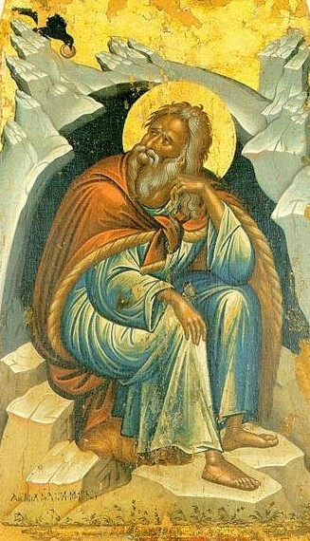  Ο Προφήτης Ηλίας τρέφεται από το κοράκι- δεύτερο μισό 16ου αι. μ.Χ. - Mονή Σταυρονικήτα, Άγιον Όρος  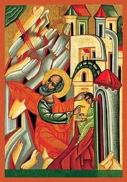  Η Ανάσταση του γιου της χήρας.  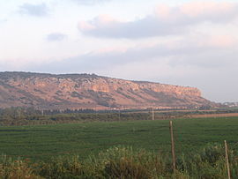  Το όρος Κάρμηλος.  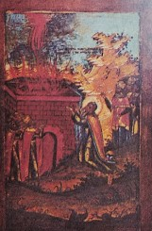  Η αναμέτρηση με τους ψευδοπροφήτες του Βάαλ στο όρος Κάρμηλος. |  | Στο Βόρειο Βασίλειο του Ισραήλ ο λαός αμφιταλαντεύεται μεταξύ του ελευθερωτή Γιαχβέ και του Βάαλ (Γ’ Βασ 16)  Μετά το θάνατο του γιού του Δαβίδ, Σολομώντα, το βασίλειο χωρίστηκε σε δύο μέρη, όπως είχε αναγγείλει ο προφήτης Αχιά. Η Παλαιά Διαθήκη τονίζει ότι αιτία για αυτό το δυσάρεστο γεγονός ήταν η απομάκρυνση του Σολομώντα από τον Κύριο.  Τα δύο βασίλεια ήταν το βασίλειο του Ιούδα (Νότιο Βασίλειο) με πρώτο βασιλιά το γιο του Σολομώντα Ροβοάμ και το βασίλειο του Ισραήλ (Βόρειο βασίλειο) με πρώτο βασιλιά τον αυλικό του Σολομώντα Ιεροβοάμ.  Δυστυχώς αυτός ο χωρισμός δημιούργησε πολλές αρνητικές συνέπειες. Εμφύλιοι πόλεμοι, συμμαχίες με ειδωλολάτρες βασιλιάδες, θρησκευτικός συγκρητισμός και κατάπτωση ήταν καθημερινά φαινόμενα. Χαρακτηριστική περίπτωση βασιλιά που απομακρύνθηκε από τον Κύριο ήταν ο Αχαάβ, ηγεμόνας του Βορείου βασιλείου.  «29 Ο Αχαάβ, γιος του Αμρί, έγινε βασιλιάς του Ισραήλ το τριακοστό όγδοο έτος της βασιλείας του Ασά στον Ιούδα. Βασίλεψε στον Ισραήλ, στη Σαμάρεια, είκοσι δύο χρόνια.  30 Ο Αχαάβ έπραξε ό,τι δυσαρεστεί τον Κύριο, ξεπερνώντας όλους τους προκατόχους του.  31 Και σαν να ήταν λίγο το ότι επανέλαβε τις αμαρτίες του Ιεροβοάμ, γιου του Ναβάτ, πήρε ακόμα για γυναίκα του την Ιεζάβελ, κόρη του Εθβαάλ, βασιλιά των Σιδωνίων, και πήγε και λάτρεψε το Βάαλ και τον προσκύνησε.  32 Έχτισε θυσιαστήριο στο Βάαλ, στο ναό του Βάαλ, που είχε χτίσει στη Σαμάρεια.  33 Ο Αχαάβ κατασκεύασε επίσης ξύλινη λατρευτική στήλη και έκανε περισσότερες αμαρτίες απ’ όλους τους προκατόχους του βασιλιάδες του Ισραήλ, εξοργίζοντας έτσι τον Κύριο, το Θεό του.» (Γ Βασ.16,29-33)  Ο Βάαλ ήταν χαναανιτική θεότητα της βροχής και της ευφορίας, μέλος του ειδωλολατρικού θεϊκού συμβουλίου στο οποίο είχαν τοποθετήσει επικεφαλής τη θεότητα Ελ. Ήταν πολύ δημοφιλής στους ντόπιους κατοίκους της Χαναάν. Οι Ισραηλίτες άρχισαν να τον λατρεύουν εγκαταλείποντας τον σωτήρα τους, τον Κύριο το Θεό (εβρ. Γιαχβέ).  Ο Ηλίας «κλίνει» τον Ουρανό για έτη. Ωστόσο ένα κοράκι και μια χήρα «διδάσκουν» τον προφήτη  Σε αυτή την κρίσιμη στιγμή εμφανίζεται ο προφήτης Ηλίας, μία μεγάλη μορφή που αγωνίζονταν για την πίστη στον αληθινό Θεό.  «1. Ο Ηλίας ο Θεσβίτης, από τη Θισβέ της Γαλαάδ, είπε στον Αχαάβ: “Ορκίζομαι στον Κύριο που υπηρετώ, τον αληθινό Θεό του Ισραήλ, ότι τα επόμενα χρόνια δε θα πέσει στη γη δροσιά ούτε βροχή, παρά μόνο με προσταγή δική μου”.  2 Έπειτα ο Κύριος είπε στον Ηλία:  3 “Φύγε από ’δω και πήγαινε προς τ’ ανατολικά, να κρυφτείς κοντά στο χείμαρρο Χερίθ, ανατολικά του Ιορδάνη.  4 Θα πίνεις νερό από το χείμαρρο κι εγώ θα δώσω προσταγή στους κόρακες να φροντίζουν για την τροφή σου εκεί”.  5 Έτσι ο Ηλίας έφυγε κι έπραξε σύμφωνα με το λόγο του Κυρίου. Πήγε κι έμεινε κοντά στο χείμαρρο Χερίθ, ανατολικά του Ιορδάνη.  6 Οι κόρακες του έφερναν ψωμί και κρέας πρωί και βράδυ, κι έπινε νερό από το χείμαρρο.  7 Μετά όμως από μερικές μέρες ξεράθηκε ο χείμαρρος, γιατί υπήρχε ανομβρία στη χώρα». (Γ Βασ. 17, 1-7).  Με εντολή του Κυρίου φεύγει από το χείμαρρο και πηγαίνει στη Σαρεπτά στη Σιδώνα. Τον έτρεφε μία χήρα. Πεθαίνει όμως ο γιός της. Τότε ο Ηλίας της λέει:  «19 …“Δώσ’ μου το παιδί σου”. Το πήρε από την αγκαλιά της και το ανέβασε στο ανώγι, όπου έμενε ο ίδιος, και το ξάπλωσε πάνω στο κρεβάτι του.  20 Προσευχήθηκε τότε στον Κύριο και είπε: “Κύριε, Θεέ μου, γιατί έκανες κακό στη χήρα που με φιλοξενεί, αφήνοντας να πεθάνει ο γιος της;”  21 Μετά ξάπλωσε πάνω στο παιδί τρεις φορές και προσευχήθηκε στον Κύριο μ’ αυτά τα λόγια: “Κύριε, Θεέ μου, κάνε σε παρακαλώ να επιστρέψει η ψυχή του παιδιού αυτού μέσα του”.  22 Ο Κύριος άκουσε την επίκληση του Ηλία, ξαναγύρισε η ψυχή του παιδιού μέσα του και αναστήθηκε.  23 Τότε ο Ηλίας πήρε το παιδί και το κατέβασε από το ανώγι στο σπίτι, το παρέδωσε στη μητέρα του και της είπε: “Να ο γιος σου, είναι ζωντανός”.  24 Εκείνη του απάντησε: “Τώρα κατάλαβα ότι εσύ είσαι άνθρωπος του Θεού και πως ό,τι προφητεύει το στόμα σου είναι πραγματικά λόγος Κυρίου”». (Γ Βασ. 17,19-24)  Η αναμέτρηση στο όρος Κάρμηλος. Ο Ηλίας καταφεύγει στο όρος Χωρήβ. Η Αποκάλυψη του Θεού «ως φωνή αύρας λεπτή».  Η Παλαιά Διαθήκη παραθέτει την αναμέτρηση του προφήτη Ηλία με τους ιερείς του Βάαλ στο όρος Κάρμηλος για να τονίσει την αλήθεια πως ένας είναι ο αληθινός Θεός, που είναι ο Κύριος των πάντων, και τα είδωλα δεν έχουν καμία δύναμη, αφού είναι δημιουργήματα των ανθρώπων.  Στη συγκλονιστική αφήγηση τονίζεται ότι εξαιτίας της ξηρασίας η πείνα είχε επιδεινωθεί. Ο Αχαάβ πηγαίνει να συναντήσει τον Ηλία.  «17 Μόλις τον είδε, του είπε: “Εσύ είσαι που αναστατώνεις τον Ισραήλ;”  18 Ο Ηλίας απάντησε: “Δεν αναστατώνω εγώ τον Ισραήλ, αλλά εσύ και η οικογένειά σου, επειδή αρνηθήκατε να υπακούσετε τις εντολές του Κυρίου και λατρέψατε τις θεότητες του Βάαλ.  19 Τώρα, λοιπόν, στείλε και συγκέντρωσέ μου όλους τους Ισραηλίτες, στο όρος Κάρμηλος· συγκέντρωσέ μου επίσης και τους τετρακόσιους πενήντα προφήτες του Βάαλ καθώς και τους τετρακόσιους προφήτες της Αστάρτης, τους προστατευόμενους της βασίλισσας Ιεζάβελ”» (Γ Βασ. 18, 17-19).  Όλοι οι Ισραηλίτες συγκεντρώνονται στο όρος Κάρμηλος. Αρχίζει η αναμέτρηση του Ηλία με τους ψευδοπροφήτες του Βάαλ. Πρέπει να γίνει θυσία. Ο Ηλίας μόνος του θα επικαλούνταν τον Κύριο, να στείλει φωτιά, ενώ οι τετρακόσιοι πενήντα ψευδοπροφήτες τον Βάαλ.  «26 …….προσεύχονταν στο όνομα του Βάαλ, από το πρωί ως το μεσημέρι, “Βάαλ, άκουσέ μας”, φώναζαν, και χοροπηδούσαν γύρω από το θυσιαστήριο που είχαν κατασκευάσει. Αλλά καμιά φωνή και καμιά απάντηση δεν ερχόταν.  27 Το μεσημέρι ο Ηλίας άρχισε να τους εμπαίζει: ”Φωνάξτε πιο δυνατά”, τους έλεγε. ”Θεός είν’ αυτός! Μπορεί να είναι βυθισμένος σε σκέψεις· μπορεί να είναι κάπου απασχολημένος ή να ταξιδεύει. Ίσως κοιμάται και πρέπει να ξυπνήσει!”  …………………………………………………………………………………………………  29 Όταν πέρασε και το μεσημέρι, άρχισαν να προφητεύουν…………….. Αλλά καμιά φωνή ή απάντηση δεν ερχόταν, ούτε κάποιο σημάδι ότι είχαν εισακουστεί». (Γ Βασ. 18,26-29)  Ο Ηλίας προσεύχεται στον Κύριο.  «38 Τότε έπεσε η φωτιά του Κυρίου και έκαψε εντελώς το ολοκαύτωμα και τα ξύλα, τις πέτρες και το χώμα, κι έγλειψε ως και το νερό του αυλακιού.  39 Όταν το είδαν αυτό, έσκυψαν όλος ο λαός το κεφάλι τους και είπαν: “Ο Κύριος, αυτός είναι ο Θεός· ο Κύριος, αυτός είναι ο Θεός!”». ( Γ Βασ. 18, 38-39)
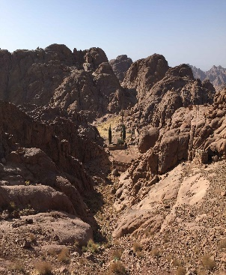  Το Όρος Χωρήβ με το παρεκκλήσι του Προφήτη Ηλία.  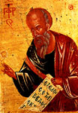  Ο προφήτης Ελισαίος.  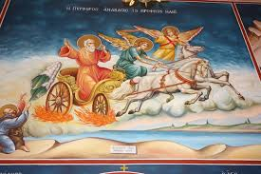  Η Ανάληψη του Προφήτη Ηλία. | Στη συνέχεια η ξηρασία σταματάει χάρη στη βροχή που στέλνει ο Κύριος.  Όμως η γυναίκα του Αχαάβ, η Ιεζάβελ, συνεχίζει να κυνηγάει τον Ηλία. Τότε αυτός καταφεύγει στο όρος Χωρήβ. Σε αυτό παρουσιάζεται ο Θεός στον προφήτη:  «11 Τότε ο Κύριος είπε στον Ηλία: “Βγες έξω και στάσου στο βουνό ενώπιόν μου” –εκείνη τη στιγμή θα διάβαινε ο Κύριος. Μεγάλος άνεμος και δυνατός έσχιζε τα βουνά και σύντριβε τους βράχους στο πέρασμά του, αλλά ο Κύριος δεν ήταν σ’ εκείνον τον άνεμο. Μετά τον άνεμο έγινε σεισμός, αλλά ούτε στο σεισμό ήταν ο Κύριος.  12 Μετά το σεισμό ήρθε φωτιά, αλλά ούτε στη φωτιά ήταν ο Κύριος. Και μετά τη φωτιά ακούστηκε ένας ήχος από ελαφρό αεράκι.  13 Μόλις το άκουσε ο Ηλίας, σκέπασε το πρόσωπό του με το μανδύα του και βγήκε και στάθηκε στην είσοδο της σπηλιάς. Τότε άκουσε μια φωνή να του λέει: “Τι ζητάς εδωπέρα, Ηλία;”» (Γ Βασ. 19, 11-13).  Ηλίας και Ελισαίος ανασταίνουν νεκρούς. Ο Ηλίας «αναλαμβάνεται» στον Ουρανό  Ο Ηλίας, στη συνέχεια καλεί τον Ελισαίο να τον ακολουθήσει. Μετά από αγώνες για την πίστη, ενώ βρίσκονταν στον ποταμό Ιορδάνη «11 Καθώς προχωρούσαν συζητώντας, φάνηκε ένα άρμα από φωτιά, κι άλογα πύρινα τους χώρισαν τον έναν από τον άλλο. Κι ανέβαινε ο Ηλίας μέσα σε ανεμοστρόβιλο στον ουρανό». (Δ Βασ. 2,11)  Στη συνέχεια ο Ελισαίος γίνεται ο προφήτης του λαού. Κάνει πολλά θαύματα. Μεταξύ αυτών, ανασταίνει το γιο μιας γυναίκας, όπως είχε κάνει και ο Ηλίας.  Η αναμονή του Ηλία για να συμφιλιώσει πατέρα και γιο…  Σύμφωνα με τον προφήτη Μαλαχία ο Ηλίας θα είναι ο προάγγελος της ημέρας της κρίσης και θα έχει λόγο συμφιλιωτικό. Όπως γράφει:  «23 Εγώ θα σας στείλω τον Ηλία τον προφήτη, προτού έρθει η μεγάλη και φοβερή ημέρα, που εγώ ο Κύριος θα επιφέρω την τιμωρία μου.  24 Ο Ηλίας θα κάνει να συμφιλιωθούν πάλι οι γονείς με τα παιδιά και τα παιδιά με τους γονείς, κι έτσι δεν θα έρθω να χτυπήσω τη χώρα σας με αφανισμό» (Μαλ 3,23-24)

11η Διδακτική Ενότητα. Δραστηριότητες
1.
Στον χάρτη που ακολουθεί παρουσιάζονται το βασίλειο του Ισραήλ και βασίλειο του Ιούδα που προήλθαν από τη διάσπαση του βασιλείου του Σολομώντα. Το χωρισμό τον είχε αναγγείλει με συμβολική πράξη ο προφήτης Αχιά. Βρες το σχετικό κείμενο της Παλαιάς Διαθήκης (Γ΄ Βασ. 11,29-39) με τη βοήθεια του καθηγητή σου, και, αφού το διαβάσεις, μοιράσου τις σκέψεις σου με τους συμμαθητές σου για τον τρόπο που δρούσαν οι προφήτες,
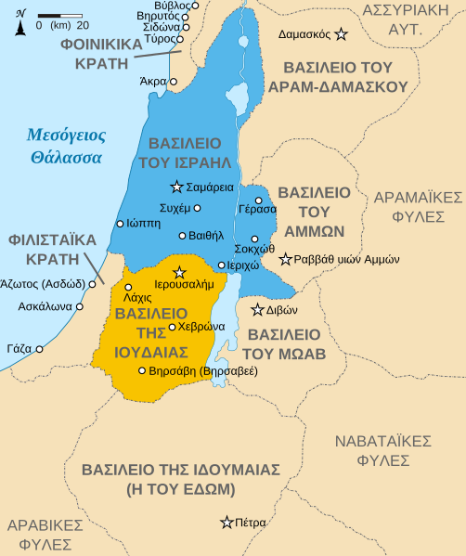

2. Η εικόνα που ακολουθεί βρίσκεται στο Χριστιανικό και Βυζαντινό Μουσείο Αθηνών. Παρουσιάζονται η Ανάληψη του προφήτη Ηλία και σκηνές του βίου του. Να περιγράψεις την εικόνα, αφού κάνεις επίσκεψη στον ιστότοπό της (βρίσκεται στη συνέχεια).
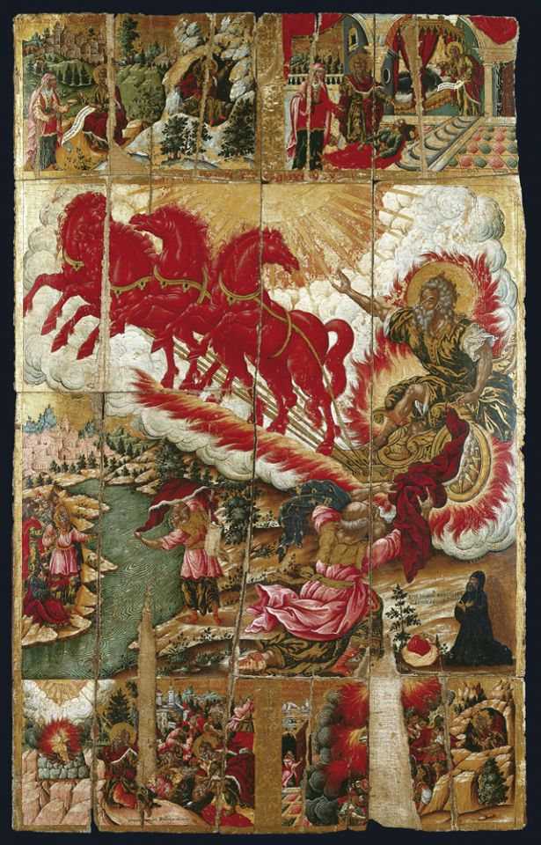
Ο ιστότοπος της εικόνας: byzantinemuseum.gr/el/search/?bxm=1576
3.
Διάβασε την ιστορία για το αμπέλι του Ναβουθαί και χαρακτήρισε τους πρωταγωνιστές της (τον προφήτη Ηλία, το Ναβουθαί, τον Αχαάβ και την Ιεζάβελ).

Όπως αφηγείται η Παλαιά Διαθήκη (Γ΄ Βασ. 21, 1-29) ο Ναβουθαί ο Ιζρεελίτης είχε αμπέλι κοντά στο ανάκτορο του βασιλιά του Βορείου βασιλείου Αχαάβ. Ο βασιλιάς, του το ζήτησε λέγοντάς του «Δώσε μου το αμπέλι σου να το κάνω λαχανόκηπο, γιατί είναι κοντά στο ανάκτορο μου. Κι εγώ για αντάλλαγμα θα σου δώσω ένα καλύτερο αμπέλι ή αν προτιμάς, θα σου δώσω το αντίτιμο σε χρήμα». Ο Ναβουθαί απάντησε: «Ο Κύριος να με φυλάξει από μια τέτοια πράξη! Το αμπέλι αυτό είναι η κληρονομιά που την έχω λάβει από τους προγόνους μου, κι απαγορεύεται να τη μεταβιβάσω σ’ εσένα». Ο Αχαάβ γυρίζει στο σπίτι του πικραμένος και οργισμένος. Ήταν κακόκεφος και δεν έτρωγε. Τότε η γυναίκα του βασιλιά Ιεζάβελ έβαλε διεφθαρμένους ανθρώπους να κακολογήσουν το Ναβουθαί. Τον έβγαλαν έξω από την πόλη και τον εκτέλεσαν με λιθοβολισμό.
Μόλις άκουσε η Ιεζάβελ ότι πέθανε ο Ναβουθαί, είπε στον Αχαάβ: «Πήγαινε και πάρε στην κατοχή σου το αμπέλι του Ναβουθαί που αρνιόταν να σου το πουλήσει. Δε ζει πια». Ο Κύριος τότε στέλνει τον Ηλία, που ελέγχει άφοβα τον Αχαάβ και την Ιεζάβελ για την άνομη πράξη τους. Μόλις άκουσε ο Αχαάβ τα λόγια του προφήτη μετάνιωσε, έσκισε τα ρούχα του, ντύθηκε στα πένθιμα και νήστεψε.

ΤΟ ΑΜΠΕΛΙ ΤΟΥ ΝΑΒΟΥΘΑΙ. ΧΑΡΑΚΤΗΡΙΣΜΟΣ ΤΩΝ ΠΡΩΤΑΓΩΝΙΣΤΩΝ

ΗΛΙΑΣ
ΑΧΑΑΒ
ΙΕΖΑΒΕΛ
ΝΑΒΟΥΘΑΙ

4. Κυκλώστε δίπλα σε κάθε πρόταση ανάλογα ΣΩΣΤΟ ή ΛΑΘΟΣ

- Ο προφήτης Ελισαίος ήταν μαθητής του προφήτη Ηλία ΣΩΣΤΟ ΛΑΘΟΣ

- Ο προφήτης Ηλίας σταμάτησε την ξηρασία στο Βόρειο βασίλειο ΣΩΣΤΟ ΛΑΘΟΣ

- Ο προφήτης Ηλίας ανέστησε τον Αχαάβ ΣΩΣΤΟ ΛΑΘΟΣ

- Ο Ηλίας αναμετρήθηκε με τους ψευδοπροφήτες του Βάαλ στο όρος Θαβώρ ΣΩΣΤΟ ΛΑΘΟΣ

5.
Η εικόνα που ακολουθεί με τον προφήτη Ηλία και σκηνές του βίου του (Ρωσική Εικόνα, 13ος-14ος αιώνας, Tretyakov Gallery, Μόσχα) αποτελεί ένα «εικονογραφημένο βιβλίο». Με βάση αυτά που διδαχτήκατε, ποια επεισόδια της ζωής του αναγνωρίζετε;
